西安市第一医院举办第一期心电培训班
信息来源：心血管医院 编辑：杨覃 上传时间：2017年8月31日
随着心电技能在临床病情观察中的广泛应用，及进一步提高临床一线护士关于心电图的识图判图能力，西安市第一医院8月15日举办第一期“心电技能培训班”。
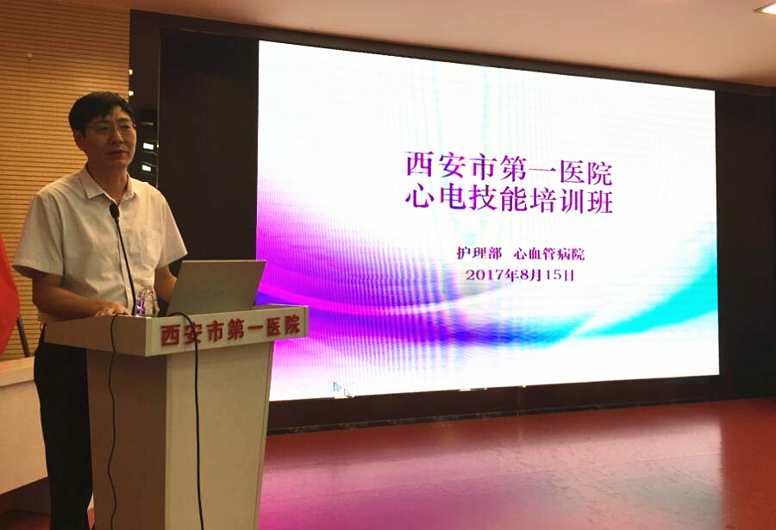
西安市第一医院宋国忠副院长讲话
西安市第一医院、心血管医院副院长程曼丽，心电图室赵长安主任以及心血管医院各科医师分别讲解了“心血管护士应具备的综合素质”“心电图基本知识”“异常心电图与临床”“心脏解剖与临床”“心梗相关心电知识”等相关知识。在授课过程中，护理人员多次与授课老师进行问答互动，使讲课内容做到实用性和通俗性相结合。培训结束后，护士们普遍反映对心电图知识有了进一步的提高，最后进行了理论考试。
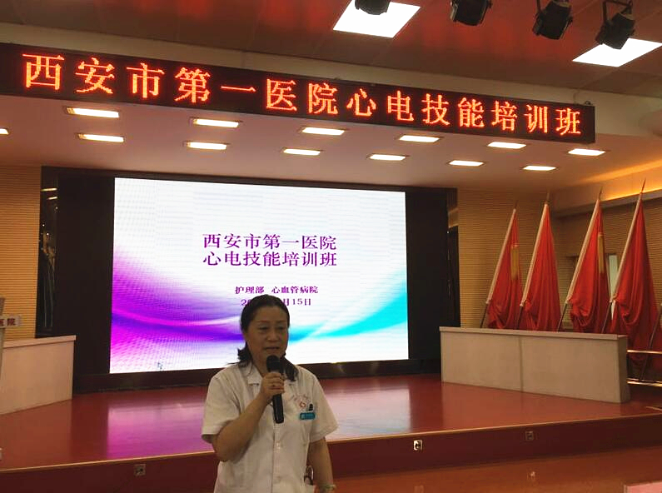
心血管医院副院长程曼丽授课
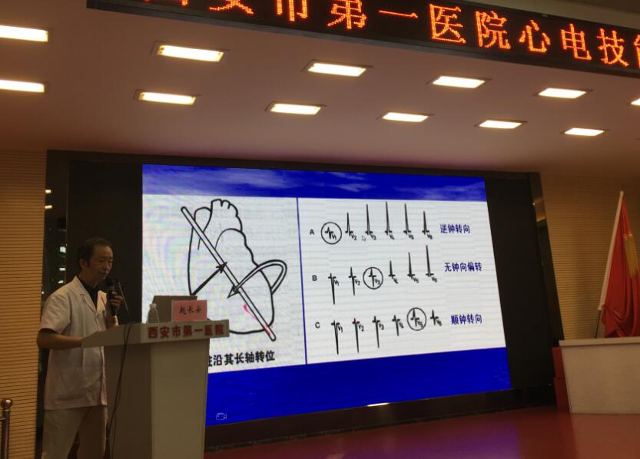
心电图室主任赵长安授课
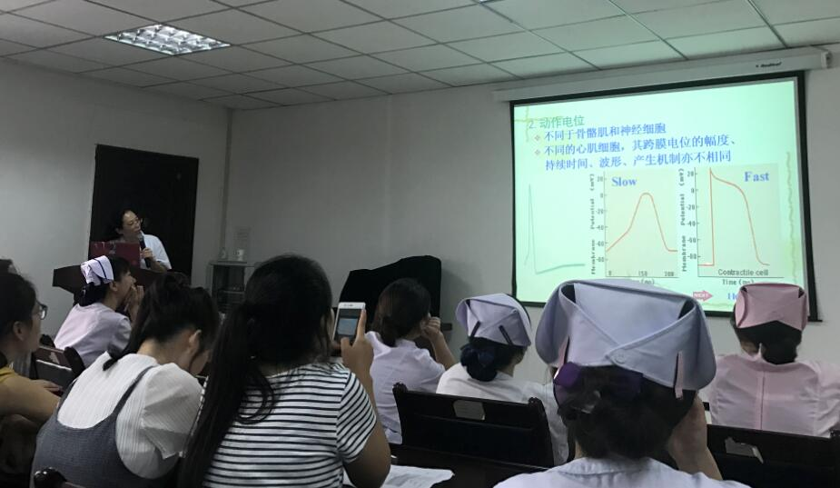
通过此次培训，巩固了护理人员的心电知识及操作技能，满足了临床护理工作的需要。使护理人员在今后的工作中能正确地识别心电图，及时发现病情变化为诊疗提供依据。
